山东华粮生物工程集团股份有限公司
债权处置推介信息

企业简介：山东华粮生物工程集团股份有限公司，成立于2010年6月，注册地东明县陆圈镇经济工业园区，坐落地与注册地一致，制造业->化学原料和化学制品制造业->肥料制造->有机肥料及微生物肥料制造行业，该公司主要从事复混肥、掺混肥、有机肥、有机无机复混肥及单质颗粒的生产与销售。
债权简介：截止2018年12月31日，借款人山东华粮生物工程集团股份有限公司贷款本金2594.41万元，利息79.98万元。贷款方式为抵押+保证。
抵质押物情况：抵押物为土地，权属人山东华粮生物工程集团股份有限公司，该抵押物位于东明县陆圈镇经济工业园区姚寨村，取得方式：出让，面积44475平方米，为政府五级用地，基准地价15万元/亩；抵押房产，位于东明县陆圈镇经济工业园区姚寨村，面积20282.26平方米，房产结构：钢混，房屋均为可以正常使用状态。
保证人情况：
保证人：王红亮、李粉红夫妇，王春亮、单改霞夫妇。
法律现状：强制执行中，已对抵押物进行查封。
联系人：菏泽工行：戴经理，联系电话：0530-5696961，手机：18605408689

附：现场图片
- 企业正门、办公楼（内外）、车间（内外）
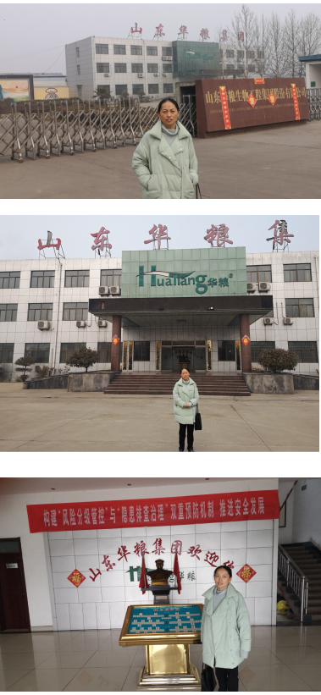
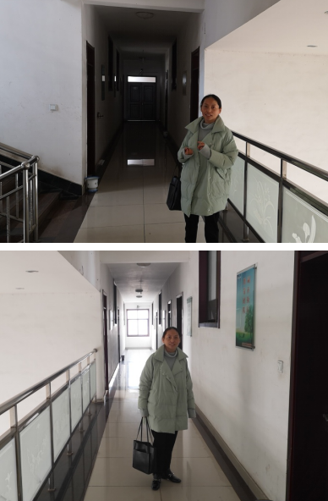
- 抵押物全景照片（如多个抵押物，分别列示）

